**Лабораторная работа №16**

**Вспомогательные функции**

Во всех решениях используются вспомогательные функции, объявленные в файле utils.cpp. Для этого подключается заголовочный файл utils.h.

**Содержимое файла utils.h**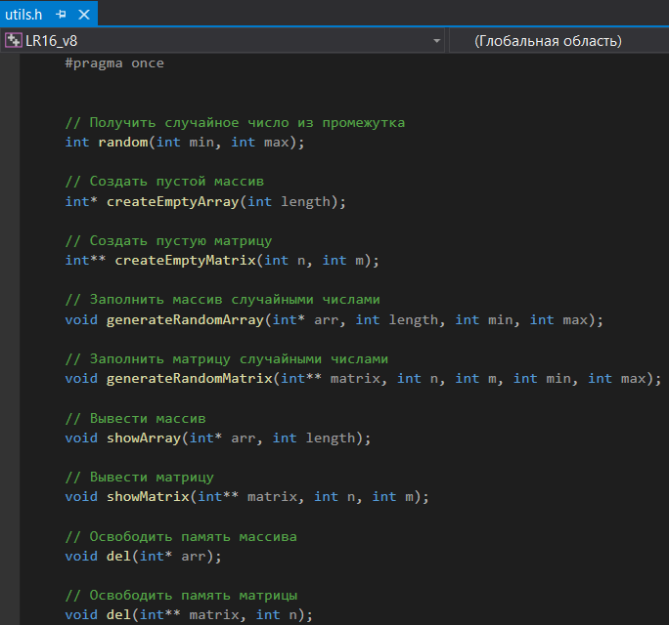

**Содержимое файла utils.cpp**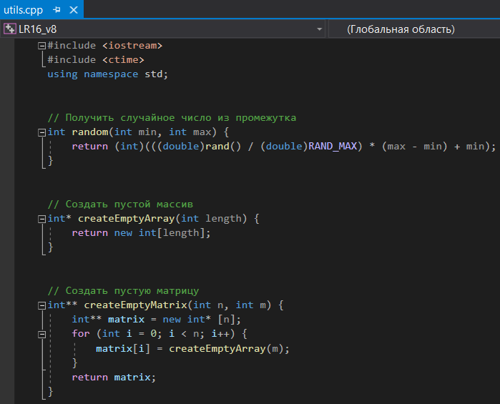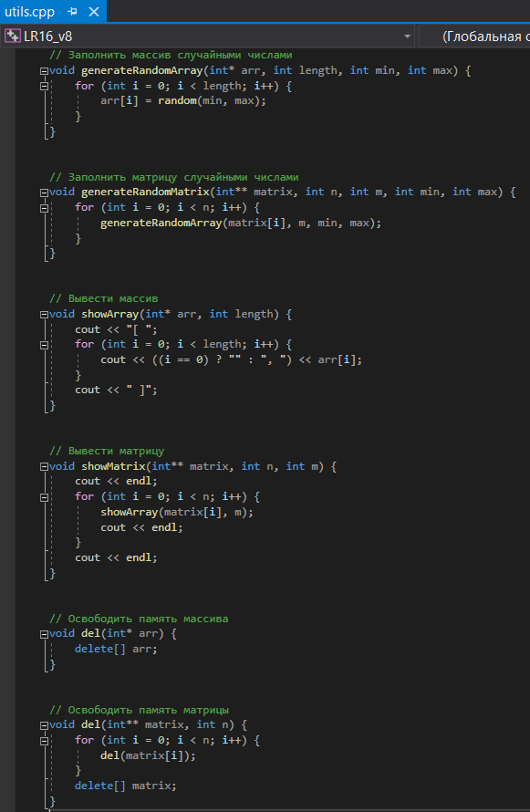

**Вариант №8**

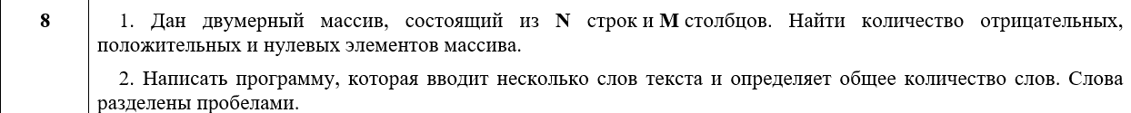

**Импорты и константы**

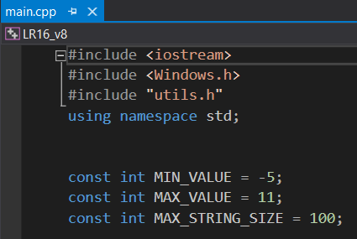

**Задание №1**

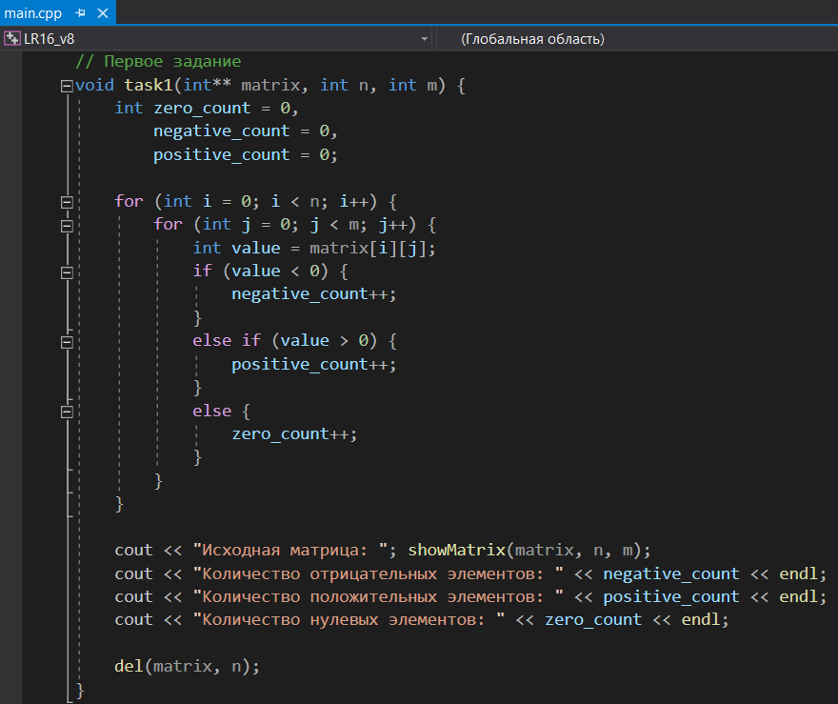

**Задание №2**

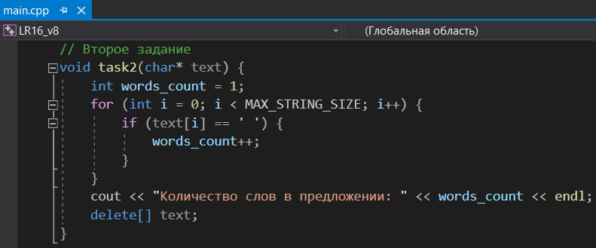

**Главная функция**

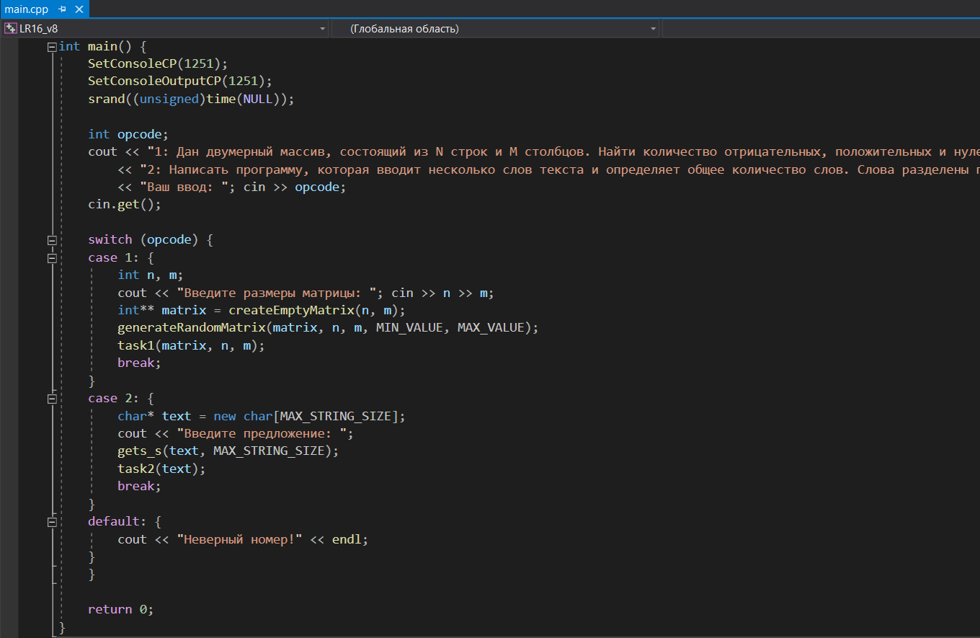

**Окно вывода**

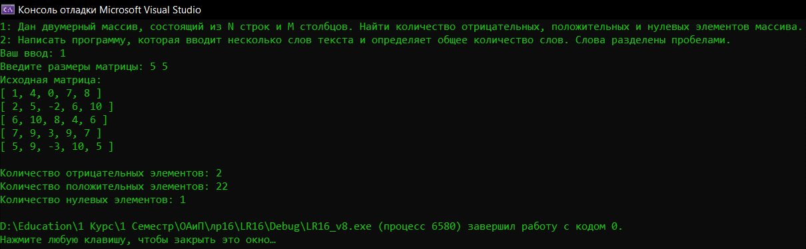 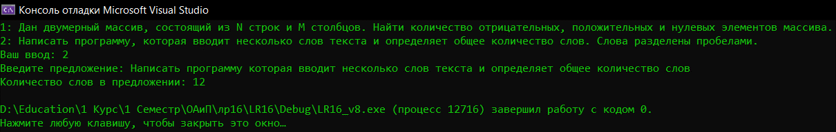 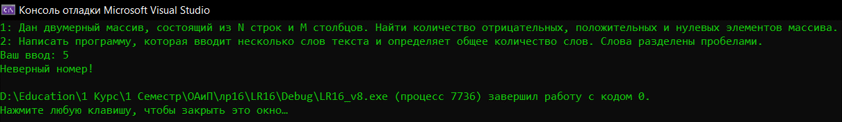

**Дополнительные задания**

**Вариант №7**



**Импорты и константы**

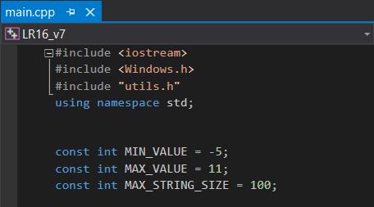

**Задание №1**

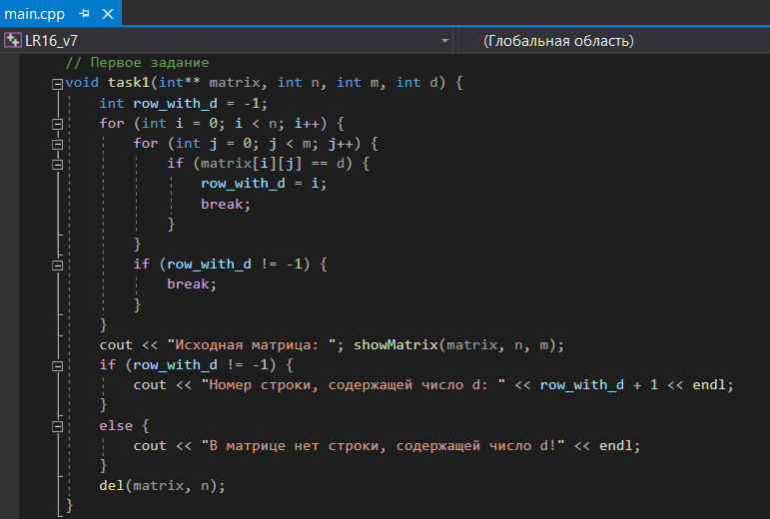

**Задание №2**

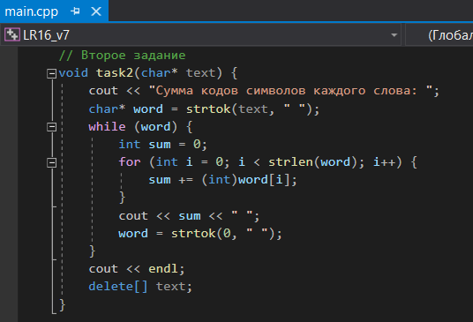

**Главная функция**

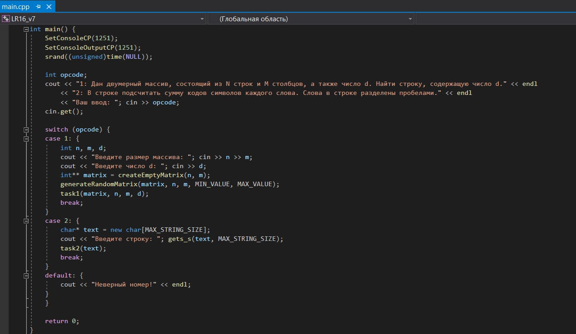

**Окно вывода**

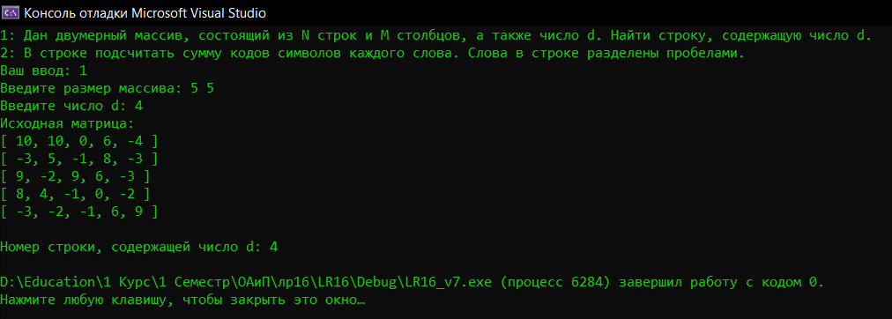

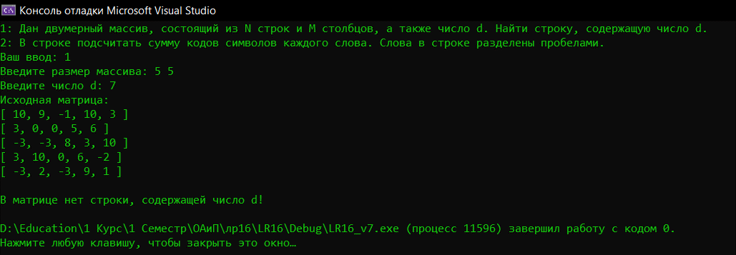

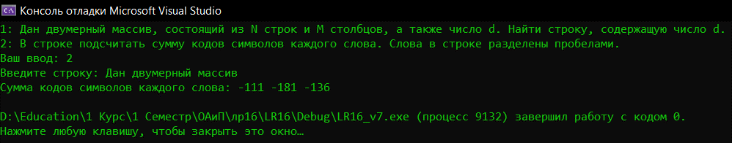

**Вариант №14**

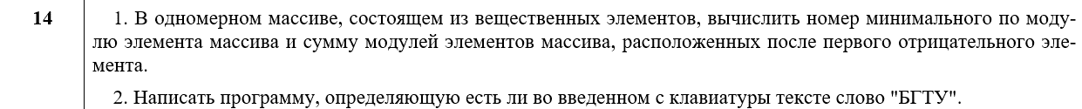

**Импорты и константы**

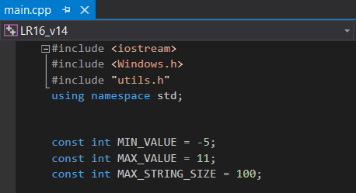

**Задание №1**

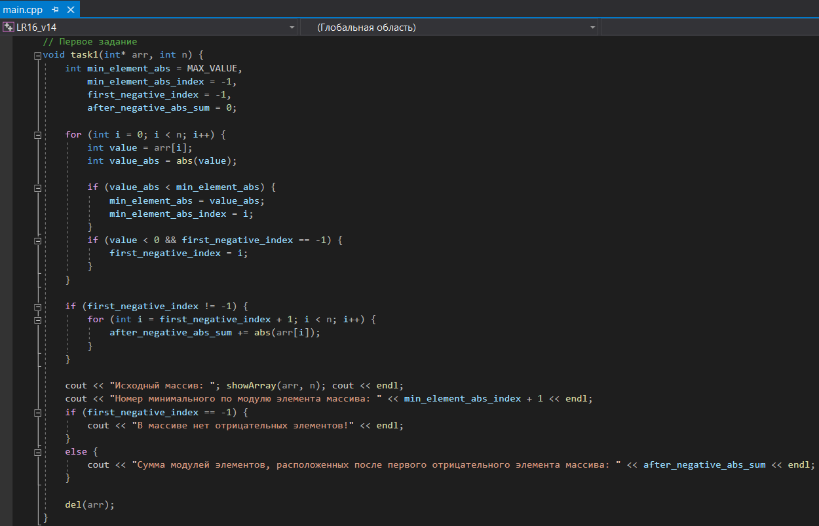

**Задание №2**

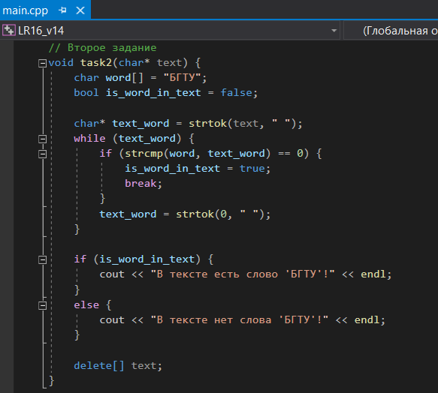

**Главная функция**

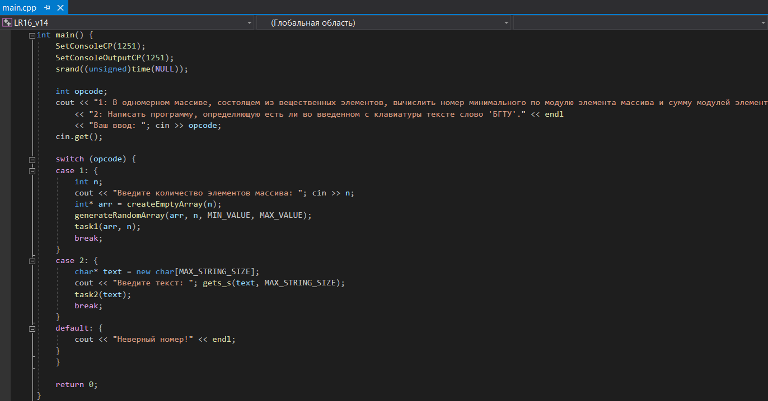

**Окно вывода**

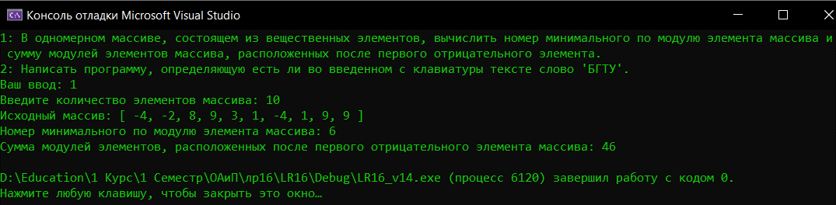

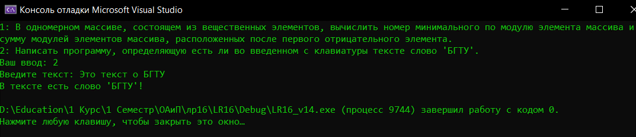

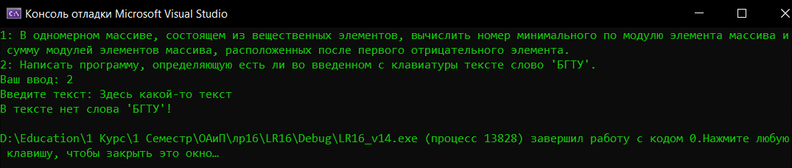

**Вариант №16**



**Импорты и константы**

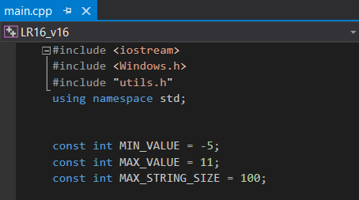

**Задание №1**

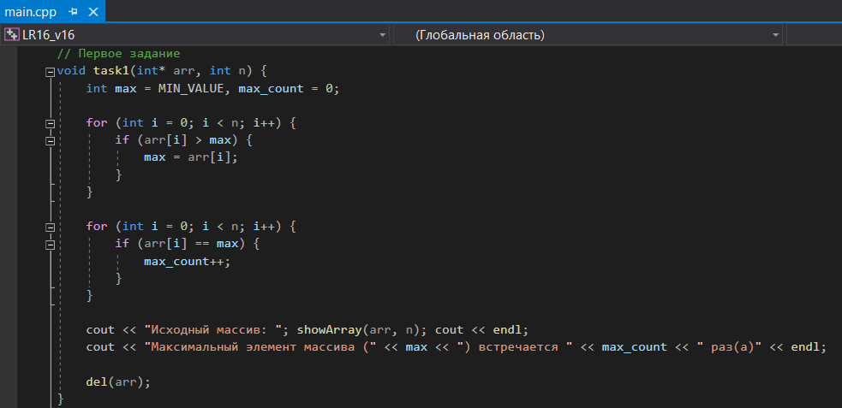

**Задание №2**

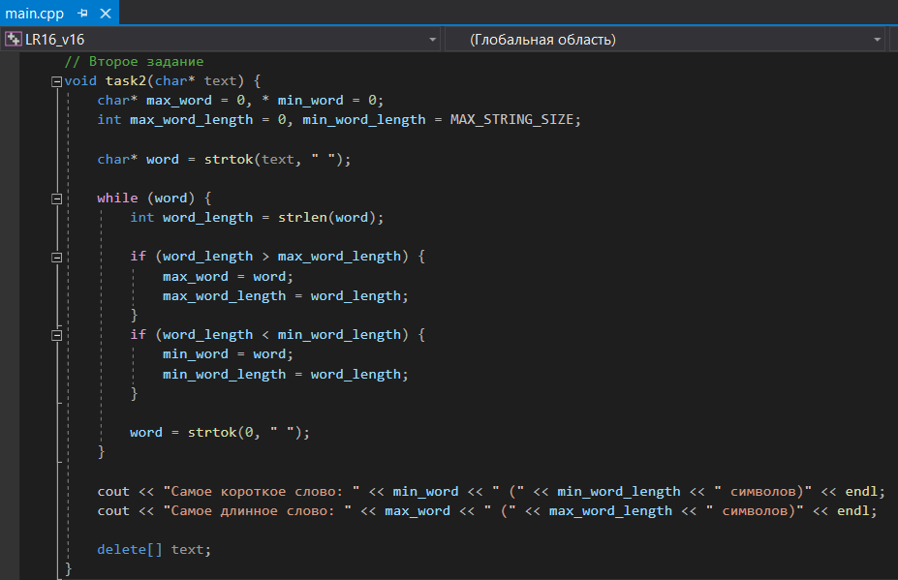

**Главная функция**

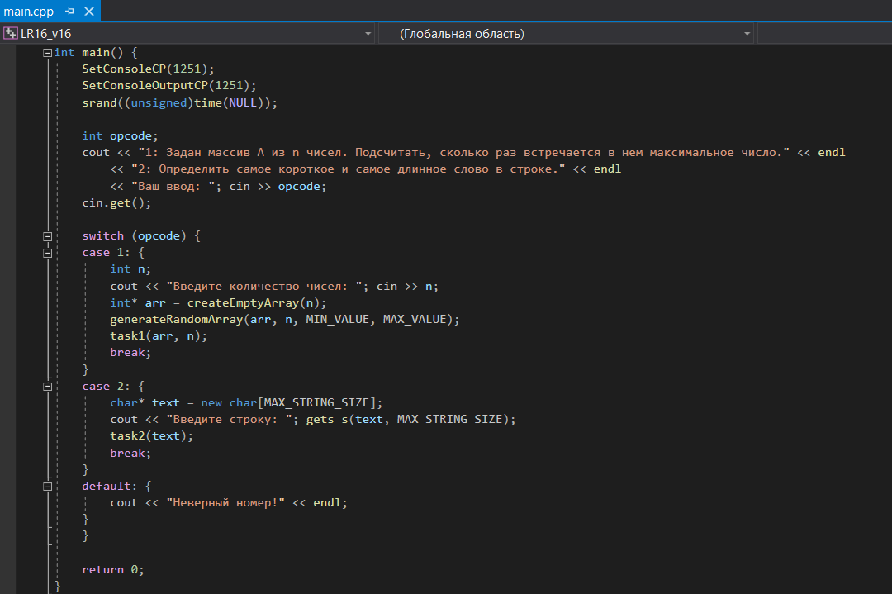

**Окно вывода**

